1 класс. Задание №4 (до 05.05.2020)
- Научись правильно писать ноты второй октавы, допиши по образцу до конца нотной строчки:
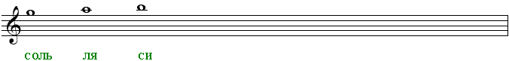
- Вспомни!
Тоника – это первый и последний звук в гамме.

Каждый звук в гамме называется СТУПЕНЬ и обозначается римскими цифрами:

1 – I 2 – II 3 – III 4 – IV 5 – V 6 – VI 7 – VII

Устойчивые ступени – I III V

Неустойчивые ступени - II IV VI VII

Разрешение – переход неустойчивых ступеней в устойчивые

Вводные ступени окружают тонику – VII II

Опевание – это окружение ноты соседними звуками

- В тональности Ре- мажор закрась неустойчивые ступени:
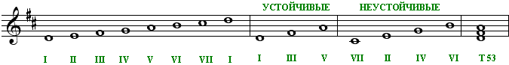
- Написать вводные звуки и опевание устойчивых ступеней :
